Волгоградский Фонд поддержки военнослужащих и добровольцев СВО
Перечислить средства в Фонд поддержки военнослужащих и добровольцев СВО жители Волгоградской области могут одним из следующих способов:
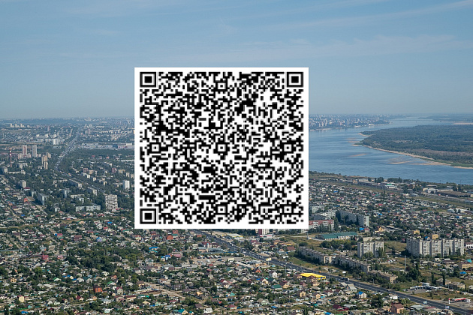
СКАНИРОВАНИЕ QR-КОДА
Для перевода средств от физического лица на счет Фонда достаточно запустить мобильное приложение любого банк-клиента, включить сканирование QR-кода и отсканировать код.
Далее достаточно указать лишь сумму .

ПО СМС
Физические лица, являющиеся клиентами Сбера, могут направить СМС-сообщение на короткий номер "900" в формате:
"Победа ХХХХ", где ХХХХ – сумма в рублях:

ПЕРЕВОД В ОТДЕЛЕНИИ ЛЮБОГО БАНКА ПО РЕКВИЗИТАМ
Перевод от физических лиц также можно совершить по реквизитам в отделениях любых банков, в котором принимают платежи. По данным реквизитам перевод могут также осуществить юридические лица.
Получатель: Фонд "Перспективное развитие Волгоградской области"
ИНН: 3444410526
КПП: 344401001
БИК: 041806647
Банк: Волгоградское отделение №8621 ПАО Сбербанк
р/счет: 40703810911000002618
корр. счет: 30101810100000000647
Назначение платежа: Добровольные взносы

